附件2

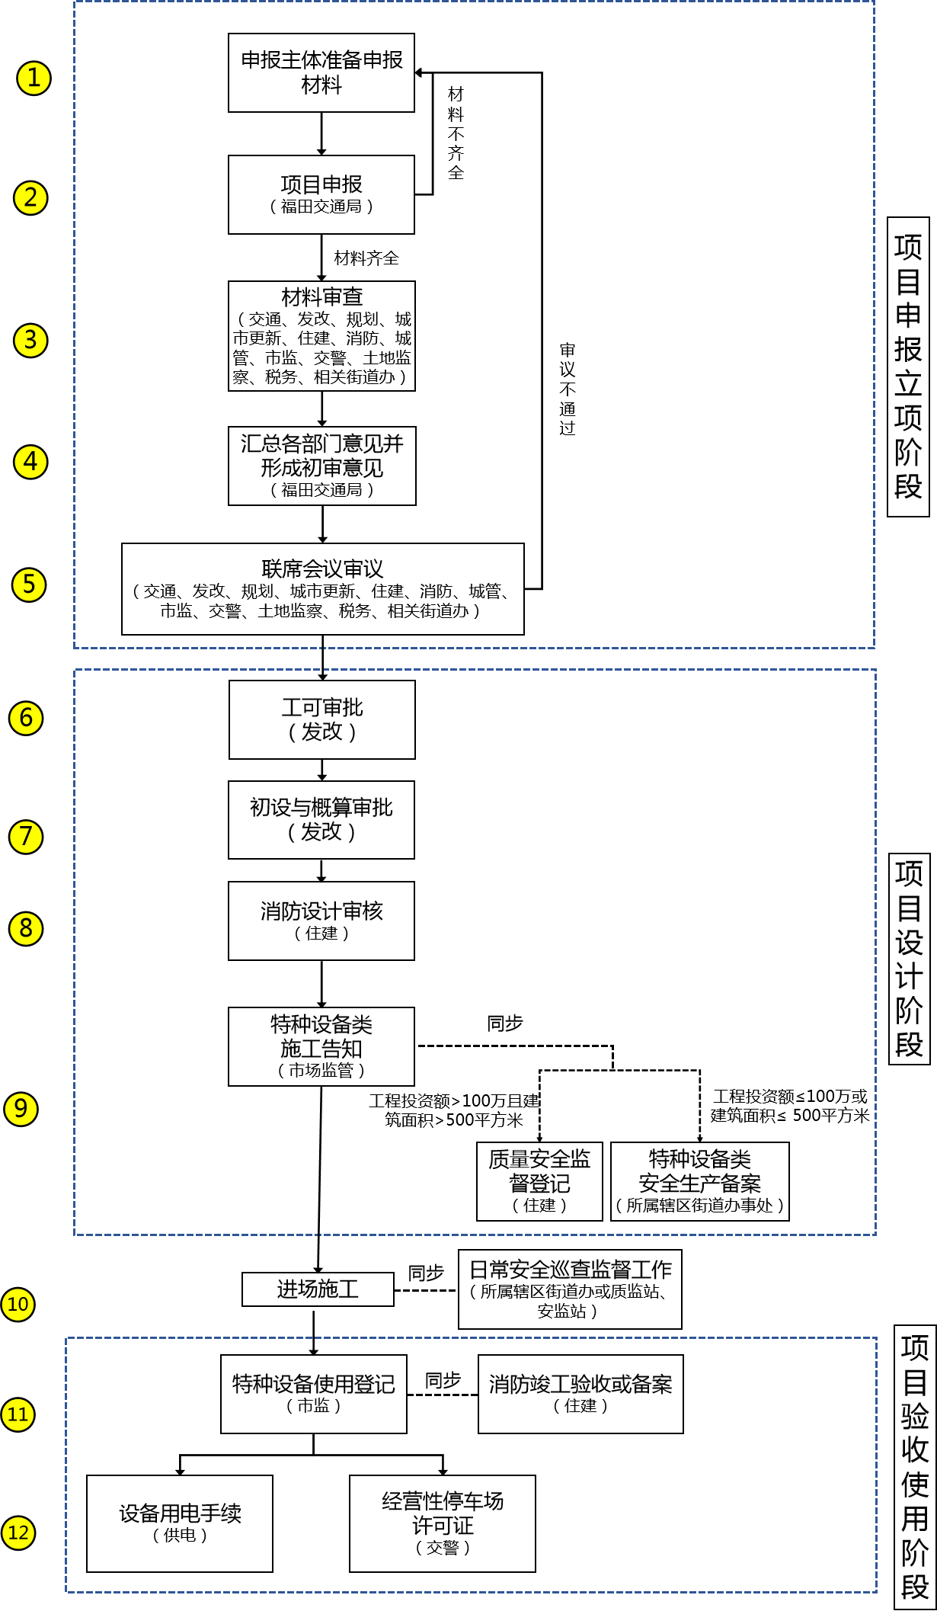政府投资特种设备类申报流程图